Ausfüll- und Bewertungshinweise:

- Eignungskriterien (gemäß Anlage 4 des Werkvertrags):

- Referenzen des Unternehmens
Für Auswertung der Eignung werden die angegebenen Referenzen für bisher vom Unternehmen durchgeführte Projekte herangezogen.
Folgende Referenzwerke sind erforderlich:
- mindestens 1 Maßnahmen-, Pflege- und Entwicklungsplan (MPE-Plan) auf von der Bundeswehr genutzten Liegenschaften mit hauptanteiligen Flächen in Natura-2000-Gebieten oder mindestens 1 Erarbeitung von einem Pflege- und Entwicklungsplan/Managementplan für ein Natura-2000-Schutzgebiet

- Zuschlagskriterien:

Insgesamt können bei der Auswertung 100 Punkte erreicht werden.

- Anzahl des benannten Personals zur Bearbeitung des Projekts
Dieses Zuschlagskriterium ist mit maximal 30 Punkten zu bewerten.

2.a Anzahl des benannten Personals zur Bearbeitung des Projekts
Wertungsrelevante Hinweise hinsichtlich der Bewertung der Anzahl des benannten Personals. (Hinweis: Es ist die Anzahl der Mitarbeiter/innen entsprechend ihrer Beschäftigung in Vollzeit oder Teilzeit anzugeben.) | Punkte | Nach Auswertung des Angebots Eintrag der Punktzahl in die entsprechende Zeile. Zwischenwerte werden nicht vergeben.
Projektleitung + weniger als 3 weitere Mitarbeiter/innen | 0
Projektleitung + 3 weitere Mitarbeiter/innen | 10
Projektleitung + 4 weitere Mitarbeiter/innen | 20
Projektleitung + 5 und mehr weitere Mitarbeiter/innen | 30
Erreichte Punktzahl in diesem Kriterium

- Qualifikation der benannten Mitarbeiter/innen:

Dieses Zuschlagskriterium ist mit maximal 30 Punkten zu bewerten.

Zur Gewichtung der Projektleitung wird diese in den Spalten, wo sie Referenzen aufweist, wie zwei Mitarbeiter/innen gewertet.

  - Erfahrung in der FFH-Beplanung (9 Punkte)

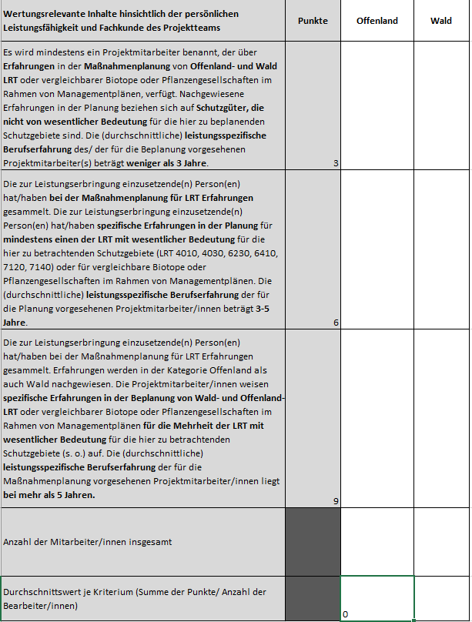

  - Erfahrung in der Natura-2000-Artenbeplanung (6 Punkte)
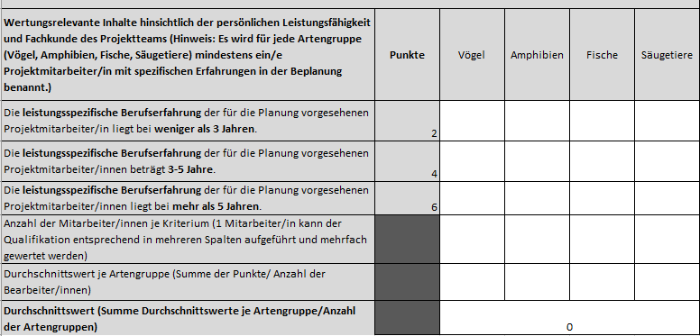

- Kosten (Gesamtpreis)

Dieses Zuschlagskriterium ist mit maximal 40 Punkten zu bewerten.

Für die Bewertung des Gesamtpreises wird das niedrigste auskömmliche Angebot mit der vollen Punktzahl bewertet. Angebotspreise, die dem doppelten oder mehr als das doppelte des niedrigsten auskömmlichen Angebotspreises entsprechen werden mit 0 Punkten bewertet. In der Preisspanne dazwischen werden die Punkte anhand einer Interpolation ermittelt. Die Punkte werden durch kaufmännisches Runden auf zwei Nachkommastellen dargestellt und gewertet.

